入厂分析管理制度

无锡金鹏水处理有限公司

2025年10月

为贯彻执行《中华人民共和国环境保护法》、《中华人民共和国固体废物污染环境防治法》等法律法规，防治污染环境，参考《危险废物转移联单管理办法》（1999年5月31日）、《危险废物鉴别技术规范》（HJ298-2020）、《工业固体废物采样制样技术规范》（HJ/T 20-1998 ）、《固体废物再生利用污染防治技术导则》（HJ1091-2020）、《固体废物鉴别通则》(GB34330-2017)、《废无机酸综合利用污染控制技术规范》（DB32／T 4371-2022）、《工业废盐酸的处置规范》（GB/T32125-2021）、《工业废硫酸的处置规范》（GB/T36380-2018）、苏环办【2024】16号、苏环办【2024】225号，以及同类企业运行管理经验，同时，保证危险废物综合利用全过程的环境安全与人体健康，特制定本公司《废酸入场分析管理制度》。

1.接受范围固体废物的准入评估

（1）危废收集范围对象
根据危险废物经营许可证许可范围及《国家危险废物名录》（2021版）规定，我司将严格按照表中废酸、废碱、废矿物油、油水、烃水混合物或乳化液的来源及分类表对危废的进行收集。

（2）危废的主要组分及种类
表1危废的主要组分及种类
废物名称 | 种类 | 主要组分
废矿物油 | 主要来源于机械加工、金属零件清洗等其他行业 | 主要成分为废机油、废润滑油、废液压油等
油水、烃水混合物或乳化液 | 主要来源于机械加工等其他非特定行业 | 主要成分为清洗剂、矿物油和乳化剂
废酸 | 主要来自钢带、铝材酸洗、硅片清洗、表面磷化等行业；涉重行业不接收 | 盐酸、硫酸、磷酸、硝酸、氢氟酸等
废碱 | 主要来源于机械加工、金属零件清洗、印染等行业；精炼石油产品、涂料、油墨、颜料及相关产品制造不接收 | 主要成分为氢氧化钠等，浓度在5%左右

2.接收程序
危险废物专用运输车辆进入场区，按《危险废物转移联单管理办法》的规定，首先对废物取样，将样品送化验室进行分析化验，并复核产废单位提交的化验报告。同时，详细检验废物标签与化验报告是否一致，判断危险废物是否能进入金鹏水处理公司。在各项检验、复核均满足要求后，再对危险废物进行称量登记和储存，完成危险废物的接收工作。
本公司在与各合同单位签订处置合同前，首先到各单位进行废物的取样，对样品废物进行分析、化验，确定该废物的物理和化学特性，同时要求其提供相应的MSDS资料，其生产工艺流程和原辅材料明细，供化验室检测时参考。确定可以接收后再进行收运。
根据《关于开展危险废物转移网上报告制度试点工作的通知》（苏环办[2013]284号）要求，金鹏水处理公司在接受危险废物时，及时核实并将接收情况进行网上报告，通过网络自动告知危废产生单位，不接收未在网上报告或纸质联单的危险废物。
具体接收制度、程序如下：
注有明显标志专用运输车辆进入场区后进行化验、验收、计量后贮存，尤其是高毒废物应按下列程序进行。
（1）设专人负责接受。在验收前需查验联单内容。核对与危险废物转移联单上的品名、数量、描述等内容是否对应，是否属于建设单位危险废物经营许可证核准经营范围，是否属于建设单位协议处置危险废物来源。对于不属于危险废物经营许可证核准经营范围，不属于建设单位协议处置危险废物来源的，暂卸/停于厂内堆场，并按照危险废物转移的相关要求，向当地环境保护主管部门提出申请，退还给危险废物转移者（包括危险废物产生者或移出者）或转移到其它具备资质的处置单位。
（2）接受负责人对到场的危险废物进行单货清点核实。
（3）查验禁止入库的废物。对危险废物进行查验检查，检查出以下物质禁止入库；
①含放射性物质，含荧光剂及包装容器；
②PCBs废物及包装容器。
（4）检查危险废物的包装。
①同一容器内不能有性质不兼容物质。
②包装容器不能出现破损、渗漏。
③腐蚀性危险废物必须使用防腐蚀包装容器，
④凡不符合危险废物包装详细规定的均视为不合格，需采取相应措施直至合格。
（5）检查危险废物标志。标志贴在危险废物包装明显位置，凡应防潮、防震、防热的废物，各种标志应并排粘贴。
（6）检查标签。危险废物的包装上应贴有以下内容的标签：
①废物产生单位；
②废物名称、重量、成分；
③危险废物特性；
④包装日期。
（7）分析检查。进场废物须取样检验，分析报告单据作为储存的技术依据。
（8）验收中凡无联单、标签，无分析报告的废物视无名废物处理。
（9）以上内容验收合格后，将进厂危险废物的重量等有关信息输入计算机管理 系统。危险废物进厂后，首先通过设置在厂区物流大门内道路上的地磅进行称重，数据自动记录在地磅数据采集系统。。
（10）接受负责人填写危险废物分类分区登记表。通知各区相应交接储存。
项目工作程序图示
图1 项目工作程序总图
工作程序过程注释：
1、根据各产废环节所产废物的特性和类型，进行化验分析，决定能否处理；对于可以接收处理的，制定收集方案、收集制度。
2、废物交接执行《危险废物转移联单》及网上申报登记制度。
3、4、5制定合理运输路线，符合《道路危险货物运输管理规定》、《汽车危险货物运输规则》、《道路运输危险货物车辆标志》中有关规定。
6、符合《危险废物贮存污染控制标准》中的相关规定。
7、根据《国家危险废物名录》（2021年）以及危险废物鉴别标准。
8、废气排放按《大气污染物综合排放标准》（GB16297-1996）及《恶臭污染物排放标准》（GB14554-93）。
9、废水达到接管标准后后排入钱桥综合污水处理厂。

3.分析鉴别
入场时危险废物的检查

（1）危险废物的初步判断
通过危险废物客户信息、表观和气味检查，初步判断入场固废是否与准入评估时所得信息一致，并进行称重与合同确认，对固体废物进行入场控制。还需进行如下检查：危废包装是否符合要求，有无破损和泄露现象；危废标签内容、危废类别和危废重量等是否与《危险废物转移联单》和签订合同一致；必要时，进行放射性检验。完成上述检查并确认符合相关要求后，方可进入贮存库或预处理车间。入场检查快速、便捷、易于操作，在废物入场分析前、进入贮存设施或预处理前完成，并判断是否可进厂和进入下一步处理流程。

（2）对于入场检查不符合要求的废物的处理程序
不符合要求的情况包括：拟入场固废与转移联单或所签订合同的标注废物类别不一致，或者废物包装发生破损或泄漏，此时应立即与危废产生单位、运输单位和运输责任人联系，共同进行现场判断。拟入场危险废物与《危险废物转移联单》不一致时还应及时向当地环境保护行政主管部门报告。并根据不同的情况按采用不同的处理程序：
1）如果无法确定废物特性，将该批次废物作为不明性质废物，妥善处理。
2）如果确定无法处置该批次危险废物，应立即向当地环境保护行政主管部门报告，并退回到危险产生单位，或送至有关主管部门指定的专业处置单位。必要时应通知当地安全生产行政主管部门和公安部门。

（3）入场后危险废物的检验
本项目现场初检由金鹏水处理完成，实验室检测项目委托无锡中证检测有限公司化验室对可利用的废酸进行检测。无锡中证检测有限公司专门为无锡金鹏水处理有限公司危废及产品检测设置了化验室，化验室配置pH、COD、氨氮、总磷、总氮、酸碱度等指标分析化验设备和仪器，配备必要的重金属检测分析仪器；配备至少一名专业分析技术人员负责化验室。对废酸、废碱、废矿物油和油/水混合物或废乳化液进行分析化验，个别特殊环境监测项目和非常规检验项目可委托其他有资质单位进行分析化验，危险废物及产品检测产生的实验室废物由检测单位进行妥善处置。综合利用类废盐酸见表2，废硫酸控制限值见表3。
通过危险废物入场及时进行取样分析，判断危险特性是否与合同注明的固废特性一致。采样方法符合《危险废物鉴别技术规范》（HJ/T 298-2007）中有关要求，确保所采样品具有代表性。样品采集完成后，需根据危废处置企业的危废进厂标准分析的内容开展分析测试。
鉴别流程：
1，废盐酸

不合格，拒收
入厂检查：类别/包装/标志标识
合格，采样分析
入可利用废盐酸库
符合利用标准

入不可利用废盐酸库
不可利用，但符合处置标准

拒收
不符合利用或处置标准

2，废硫酸

不合格，拒收
入厂检查：类别/包装/标志标识
合格，采样分析
入可利用废硫酸库
符合利用标准

入不可利用废硫酸库
不可利用，但符合处置标准

拒收
不符合利用或处置标准

3，废磷酸

不合格，拒收
入厂检查：类别/包装/标志标识
合格，采样分析
符合处置标准

入废磷酸库

拒收
不符合处置标准

4，废硝酸

不合格，拒收
入厂检查：类别/包装/标志标识
合格，采样分析
符合处置标准

入废硝酸库

拒收
不符合处置标准

5，废混酸

不合格，拒收
入厂检查：类别/包装/标志标识
合格，采样分析
符合处置标准

入废混酸库

拒收
不符合处置标准

表2可利用废盐酸入场要求
现场初检
序号 | 指标名称 | 控制指标 | 单位 | 检测方法或参考标准
1 | 外观 | 无较多明显沉淀物 |  | 目测，无沉淀物或较少
2 | 波美度 | ≥18 | Be° | 波美度与比重等效，二选一。  波美度=144.3-（144.3/比重）
3 | 比重 | ≥1.14 | g/cm³ | 波美度与比重等效，二选一。  波美度=144.3-（144.3/比重）
实验室检测
序号 | 指标名称 | 控制指标 | 单位 | 检测方法或参考标准
4 | 总酸度（HCl） | ≥5 | % | GB/T 320-2025
5 | 铁（Fe） | ≥5 | % | HG/T4538中5.2、HJ776-2015
6 | 锌（Zn） | ≤0.05 | % | HG/T4538、HJ776-2015
7 | 砷（As） | ≤0.0005 | % | HG/T4538、HJ776-2015
8 | 铅（Pb） | ≤0.003 | % | HG/T4538、HJ776-2015
9 | 汞（Hg） | ≤0.00002 | % | HG/T4538、GB/T299、GB8978、HJ776-2015
10 | 铬（Cr） | ≤0.008 | % | HG/T4538、GB8978
11 | 镉（Cd） | ≤0.0005 | % | HG/T4538、GB/T299、GB8978、HJ776-2015
12 | 镍（Ni） | ≤0.005 | % | HJ776-2015、GB 4287、GB/T31962、GB/T299、GB8978
13 | 铜（Cu） | ≤10 | mg/l | HJ776-2015、GB 4287、GB/T31962、GB/T299、GB8978
14 | 六价铬（Cr（Ⅵ）） | ≤0.5 | mg/l | GB/T 4482、GB31573、GB8978
15 | 钴（Co） | 1.0 | mg/l | DB32/T4371-2022、HJ776-2015
16 | 铍（Be） | ≤0.005 | mg/l | DB32/T4371-2022、HJ776-2015、GB8978、GB5085.3
17 | 银（Ag） | ≤0.5 | mg/l | DB32/T4371-2022、HJ776-2015、GB8978、GB5085.3
18 | 钡（Ba） | ≤10 | mg/l | HJ776-2015、、HJ776-2015
19 | 硒（Se） | ≤0.1 | mg/l | HJ776-2015
20 | 锑（Sb） | ≤0.3 | mg/l | GB31573、HJ776-2015
21 | 钒（V） | 1.0 | mg/l | HJ776-2015
22 | 氰离子（CN） | 0.5 | mg/l | GB8978
23 | 氟离子（F） | ≤10 | mg/l | GB8978、GB/T31962
24 | TOC | ≤800 | mg/l | DB32/T4371-2022、HJ501
说明：现场项目初检每批次检测；实验室检测项目对同一来源、组分稳定的废无机酸可以减少检测频次，但不少于每月一次。
表3可利用废硫酸入场要求
现场初检
序号 | 指标名称 | 控制指标 | 单位 | 检测方法或参考标准
1 | 外观 | 无较多明显沉淀物 |  | 目测，无沉淀物或较少
2 | 波美度 | ≥18 | Be° | 波美度与比重等效，二选一。  波美度=144.3-（144.3/比重）
3 | 比重 | ≥1.14 | g/cm³ | 波美度与比重等效，二选一。  波美度=144.3-（144.3/比重）
实验室检测
序号 | 指标名称 | 控制指标 | 单位 | 检测方法或参考标准
4 | 总酸度（H₂SO₄） | ≥5 | % | GB∕T 534-2024
5 | 铁（Fe） | ≥5 | % | HG/T4538中5.2、HJ776-2015
6 | 砷（As） | ≤0.0005 | % | GB/T 14591、HJ776-2015
7 | 铅（Pb） | ≤0.001 | % | GB/T 14591-2016、HJ776-2015
8 | 镉（Cd） | ≤0.00025 | % | GB/T 14591-2016、HJ776-2015
9 | 汞（Hg） | ≤0.00005 | % | GB/T 14591-2016、HJ776-2015
10 | 铬（Cr） | ≤0.0025 | % | GB/T 14591-2016、HJ776-2015
11 | 锌（Zn） | ≤0.005 | % | GB/T 14591-2016、HJ776-2015
12 | 镍（Ni） | ≤0.005 | % | GB/T 14591-2016、HJ776-2015
13 | 铜（Cu） | ≤10 | mg/l | GB 4287、GB/T31962、GB/T299、GB8978
14 | 六价铬（Cr（Ⅵ）） | ≤0.5 | mg/l | GB/T 4482、GB31573、GB8978
15 | 钴（Co） | 1.0 | mg/l | DB32/T4371-2022、HJ776-2015
16 | 铍（Be） | ≤0.005 | mg/l | DB32/T4371-2022、HJ776-2015、GB8978、GB5085.3
17 | 银（Ag） | ≤0.5 | mg/l | DB32/T4371-2022、HJ776-2015、GB8978、GB5085.3
18 | 钡（Ba） | ≤10 | mg/l | HJ776-2015、、HJ776-2015
19 | 硒（Se） | ≤0.1 | mg/l | HJ776-2015
20 | 锑（Sb） | ≤0.3 | mg/l | GB31573、HJ776-2015
21 | 钒（V） | 2.0 | mg/l | HJ776-2015
22 | 氰离子（CN） | 0.5 | mg/l | GB8978
23 | 氟离子（F） | ≤10 | mg/l | GB8978、GB/T31962
24 | TOC | ≤800 | mg/l | DB32/T4371-2022、HJ501
说明：现场项目初检每批次检测；实验室检测项目对同一来源、组分稳定的废无机酸可以减少检测频次，但不少于每月一次。
本公司废酸车间废水进入厂区污水站综合处理，按 GB8978 文件要求，需对生产废水一类污染物进行控制，具体要求措施如下：
一、接收废酸应严格按照《废无机酸综合利用污染控制技术规范》（DB32／T 4371-2022）要求进行入厂检测，从源头对一类污染物进行控制，确保进入厂区污水站的车间废水达到排放标准要求。
二、加强对厂区废水排放口重金属一类污染物的每月监测，主要重金属指标为：总镉、总铬、六价铬、总镍、总汞、总铅、总砷、总铍、总银。

本项目委托无锡中证检测有限公司化验室对不可利用的废酸进行如下表表4、表5和表6的检测。
表4 废磷酸入场要求
序号 | 指标名称 | 指标
1 | 磷酸（H₃PO₄）含量，% | ≤30
2 | COD | ≤2000mg/L
3 | 氨氮 | ≤500mg/L
表5 废硝酸入场要求
序号 | 指标名称 | 指标
1 | 硝酸含量，% | ≤30
2 | COD | ≤2000mg/L
3 | 氨氮 | ≤3000mg/L
4 | 总磷 | ≤1000mg/L
5 | 氢氟酸（HF）含量，% | ≤5
表6 废混酸入场要求
序号 | 指标名称 | 指标
1 | COD | ≤2000mg/L
2 | 氨氮 | ≤500mg/L
 | 总磷 | ≤2000mg/L
3 | 氢氟酸（HF）含量，% | ≤10
4
表7 废碱液入厂要求
序号 | 指标名称 | 指标
1 | PH | ≥12
2 | COD | ≤2000mg/L
3 | 氨氮 | ≤300mg/L
4 | 总磷 | ≤10mg/L

表8 废矿物油入厂要求
序号 | 指标名称 | 指标
1 | 闪点 | ＞60℃

表9 废乳化液入厂要求
序号 | 指标名称 | 指标
1 | COD | ≤200000mg/L
2 | PH | 6~9
3 | 氨氮 | ≤1000
4 | 总磷 | ≤1000
危险废物采样和特性分析应符合《工业固体废物采样制样技术规范》和《危险废物鉴别标准》中的有关规定。

（4）采样分析
对危废产生企业进行取样及特性分析。取样和分析前应对危废产生过程进行调研，并制定取样分析方案；取样频率和方法符合《危险废物鉴别技术规范》（HJ/T 298-2007）中有关要求，确保所采样品具有代表性，并充分考虑产废工艺波动的影响。
若危废取样或/和分析由产废单位完成，则产废单位除了提供上述参数的分析结果外，还应符合以下要求，确保所采样品具有代表性，确保样品采集和分析符合要求：提供采样位置、份样量、份样数和废物量、采样方法、采样时的工艺工况（常规工况、停机工况、维护工况等）等相关信息；样品标签信息清晰完整，明确危废危险特性信息和安全操作信息，提供危废产生工艺和产生过程信息。记录和备案危废产生、采样、样品送交、样品分析等各环节相关信息（负责人、操作程序等）。
样品采集完成后，需根据危废处置企业的危废进厂标准分析，在符合企业进厂要求规定的各项指标要求后，才可对上述危废进行再生加工生产、外售。根据企业制定的进厂标准开展分析测试。
危险废物特性经双方确认后应在处置合同中注明，以便在危废入场后进行对比分析和检查。

（5）根据分析测试结果对危废是否可以进厂处置进行判断
该类危废是否属于禁止进入企业处置的废物类别，危险废物是否符合危险废物经营许可证规定的类别要求，是否满足国家和当地的相关法律和法规。
（6）对于同一产废单位同一生产工艺产生的不同批次危废，在工艺参数不变前提下，可以仅对首批危废进行采样分析，其后产生的危废采样分析可以在制定处置方案时进行。
（7）对入场前危废采集分析的样品，经双方确认后封装保存，用于事故和纠纷的调查；同时做好备份样品的保存。
（8）拒收标准
不符合要求的情况包括：
1、拟入厂危废与转移联单或所签订合同的废物类别不一致，或者废物包装发生破损或泄漏，此时应立即与危废产生单位、运输单位负责人联系，共同进行现场判断。
2、拟入场危险废物与《危险废物转移联单》不一致时还应及时向当地环境保护行政主管部门报告。并根据不同的情况按采用不同的处理程序：
1）如果无法确定废物特性，将该批次废物作为不明性质废物，退回到危险产生单位。
2）如果确定无法处置该批次危险废物，应立即向当地环境保护行政主管部门报告，并退回到危险产生单位，或送至有关主管部门指定的专业处置单位。必要时应通知当地安全生产行政主管部门和公安部门。
3、危险货物外包装没有二维码标签；转移联单与货物不一致的情况；转移联单内危废的主要危险成分不符合接收条件，可以拒收、退回到危险废物产生单位。
4、拟入场危险废物超过企业内部制定的进厂标准的，可以拒收，退回到危险产生单位。例：气味（是否有刺激性气味），颜色（是否不同于以往相类似的危废），形态（是否为液态），重金属超标、不溶物超标、废油、废乳化液中混有油泥等情况。
对各产废单位收存的废物及时登记入账，定期核查并负责与专门的运输部门联系运出，运出时做运出记录。

4.入厂检测频次
本项目每批次入场危废均需要进行取样检测，参考《危险废物鉴别技术规范》（HJ298-2020）及同类企业运行管理经验，本项目制定入场检测频次，具体检测频次详见下表7：
表7本项目危废入场检测频次
序号 | 危废名称 | 检测频次要求
1 | 可利用废酸（废盐酸、废硫酸） | 现场初检项目每批次检测；实验室检测项目对同一来源、组分稳定的废无机酸可以减少检测频次，但不少于每月一次。
2 | 处置类废酸（废磷酸、废硝酸、废混酸） | 一般每批次检测；对同一来源、组分稳定的废无机酸可以减少检测频次，但不少于每月一次。
3 | 废碱 | 每批次检测
4 | 废乳化液 | 每批次检测
5 | 废油 | 每批次检测

5.依托检测机构化验室设备
本项目危险废物相关监测委托无锡中证检测有限公司进行检测分析，依托的化验室相关仪器：

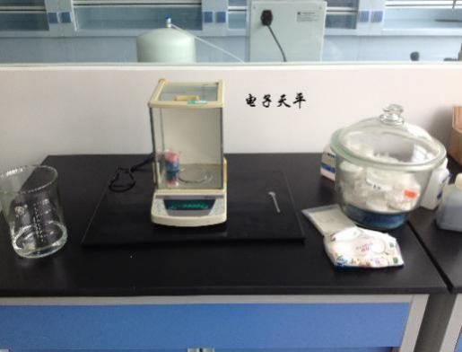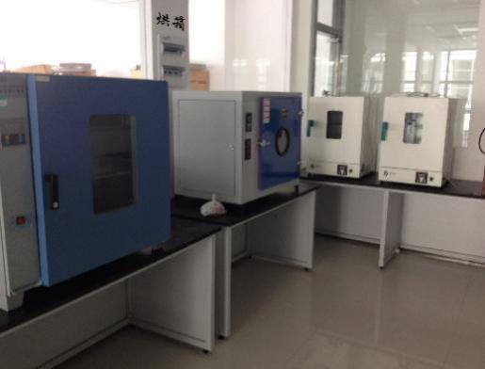
电子天平 烘箱
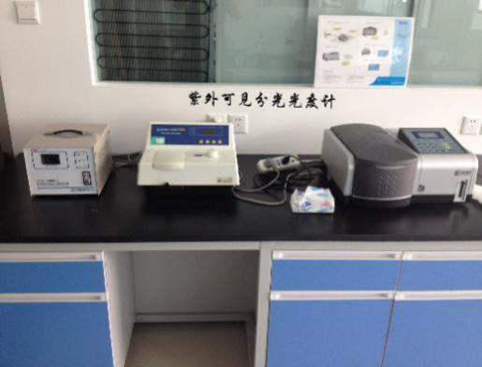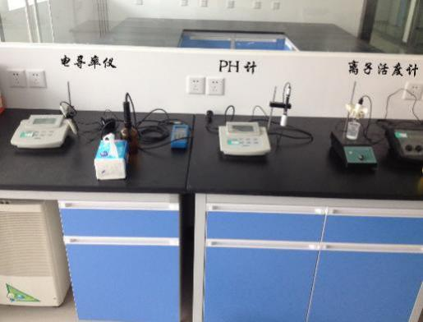
分光光度计 电导率仪、pH计、离子活度计
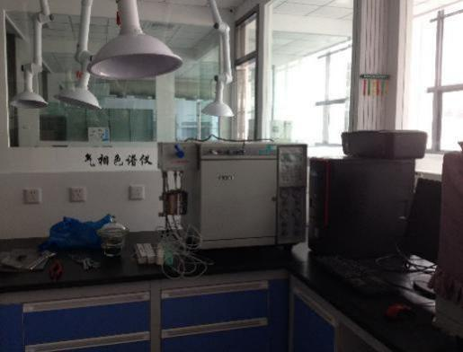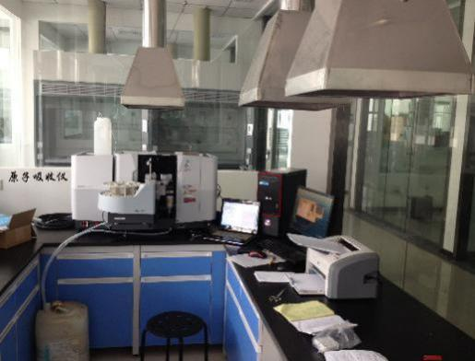
气相色谱 原子吸收仪
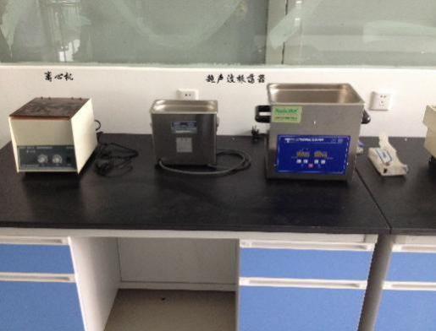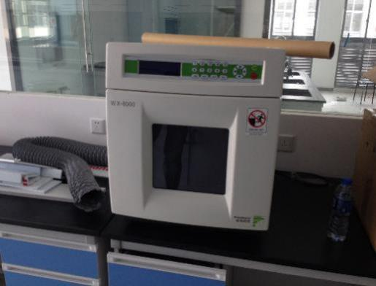
超声清洗、离心机 微波消解仪

图4 依托化验室仪器

表8 依托化验室主要仪器摘录
序号 | 仪器设备名称 | 型号规格 | 测量范围 | 准确度 | 制造商
1 | 气相色谱仪 | 9800FF-2 | >3.1×10-12g/ml | ＜0.2% | 上海科创
2 | 气相色谱仪 | GC-2010PLUS | / | ＜0.2% | 岛津
3 | 气相色谱-质谱分析仪 | 7890B5977A | / | / | 安捷伦
4 | 火焰石墨炉一体机 | AA-7000 | 185nm ～900nm | 0.2nm | 岛津
5 | 红外分光测油仪 | JLBG-125 | ≥0.004mg/L | ±5% | 吉林北光
6 | 离子色谱仪 | IS600 | 0-8000 us | ≤0.1ns | 戴安
7 | 气相色谱仪 | 9800网络型 | >3.1×10-12g/ml | ＜0.2% | 上海科创
8 | 原子吸收分光光度计 | TAS-990 | 190-860nm | 0.1nm | 北京普析
9 | 微波消解仪 | WX-8000 | / | / | 屹尧科技
10 | 紫外可见分光光度计 | 752S | 200-960nm | ±2nm | 上海棱光技术有限公司
11 | 紫外分光光度计 | T6新世纪 | 190nm～900nm | 0.1nm | 北京普析通用仪器有限公司
12 | 电热恒温干燥箱 | GZDX-DH.202-2-BS | 0～300℃ | ±1℃ | 上海博泰实验设备有限公司
13 | 无油空气压缩机 | AA-530 | / | / | 北京同洲
14 | 标准COD消解器 | THH-2 | 0-1000mg | ≤8.0% | 泰州市升拓精密仪器有限公司
15 | 电导率仪 | DDS-11A | 0～105us/cm | 1.0级 | 上海盛磁
16 | 酸度计 | PHS-3C | 0.00～14.00pH | 0.1级 | 上海盛磁
17 | 便携式酸度计 | PHB | 0.00～14.00pH | 0.1级 | 杭州雷磁
18 | 双道原子荧光光度计 | AFS-230E | / | 0.1nm | 北京海光仪器公司
19 | 温湿度计 | WS2080B | 温度-20℃～40℃湿度1%RH～99%RH | 温度±1%湿度±5% | 北京兴海达
20 | 电子天平 | FA1104 | 0.1mg～110g | 1级 | 上海良平仪器 有限公司
21 | 固相萃取仪 | CNW-12 | / | / | 美国
22 | 热解析仪 | JX-3 | 50℃～380℃ | ±1℃ | 北京中惠普分析技术研究所
23 | 浊度仪 | GDYS-101SZ2 | / | / | 吉大小天鹅
24 | 离子活度计 | PXS-215 | 0～±1500mv | ±0.03% | 上海伟业仪器厂
25 | 自动闭口闪点仪 | A1190 | 0-350℃ | ±2℃ | 北京得利特
无锡金鹏水处理有限公司
2025年10月

